**BỘ CÔNG THƯƠNG**

**TRƯỜNG ĐẠI HỌC CÔNG NGHIỆP TP.HCM**

**Khoa Công Nghệ Thông Tin**



**BÁO CÁO**

**CÀI ĐẶT MÔI TRƯỜNG**

**Họ và tên: Nguyễn Văn Công Vinh  
Mã sinh viên: 24681851  
Lớp học phần: 420300359105**

**Ngày nộp báo cáo: XX/08/2025**

# Cài đặt Java JDK, thiết lập biến môi trường.

- Vào đường dẫn: <https://www.oracle.com/java/technologies/javase/jdk23-archive-downloads.html> để tải JDK ( bản 23.0.2) Giải nén và bắt đầu thiết lập biến môi trường.

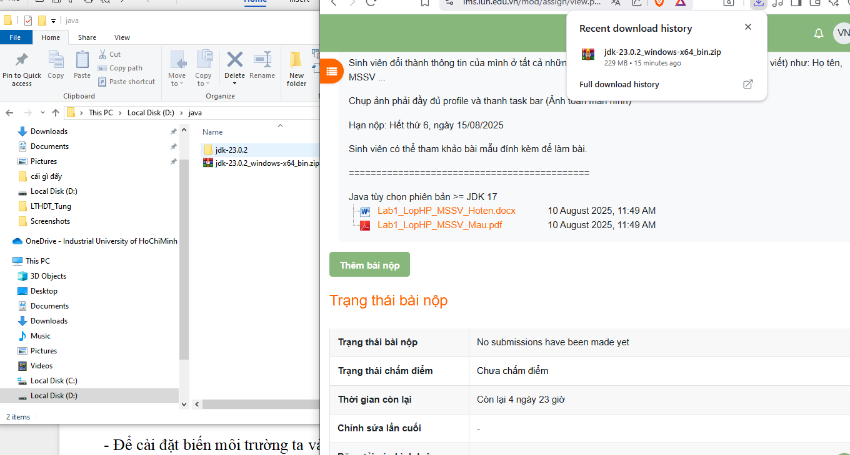

- Khi mở CMD và gõ java --version nhưng lại không trả về gì cả.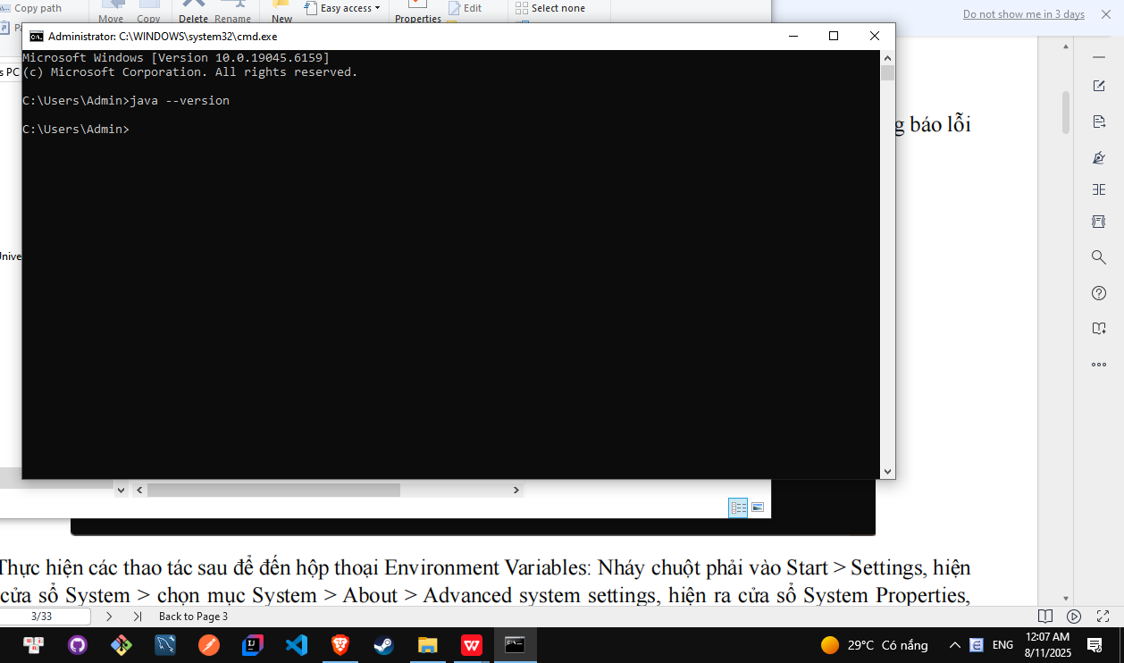

- Để cài đặt biến môi trường ta vào setting bằng cách nhấn Window -> Edit The System Environment Variables -> Environment Variables -> New -> Gõ địa chỉ thư mục chứa JDK vừa tải.

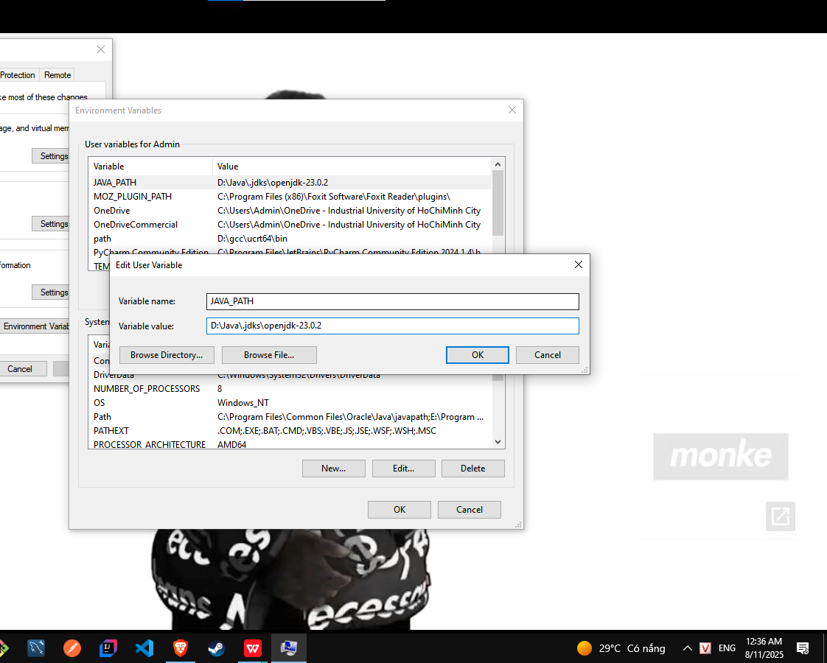

- Vào System variables -> chọn Path -> New và gõ %JAVA_PATH%\bin ( Hoặc địa chỉ tuyệt đối như ở trên User Variables nhưng thêm \bin.

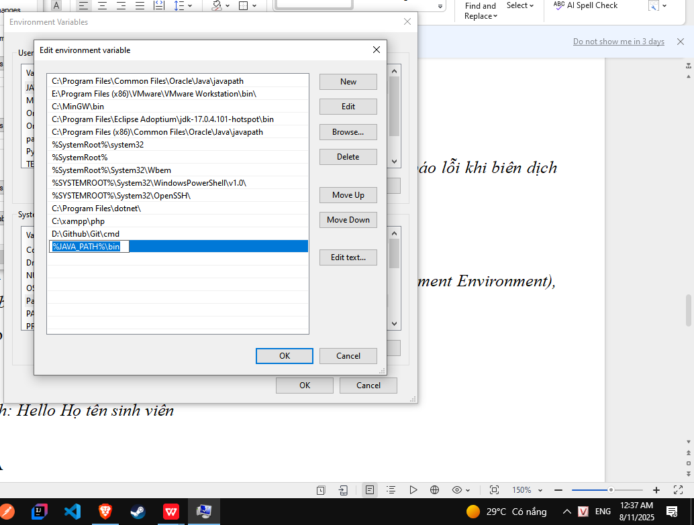

- Giờ mở CMD lên và gõ lệnh java --version.

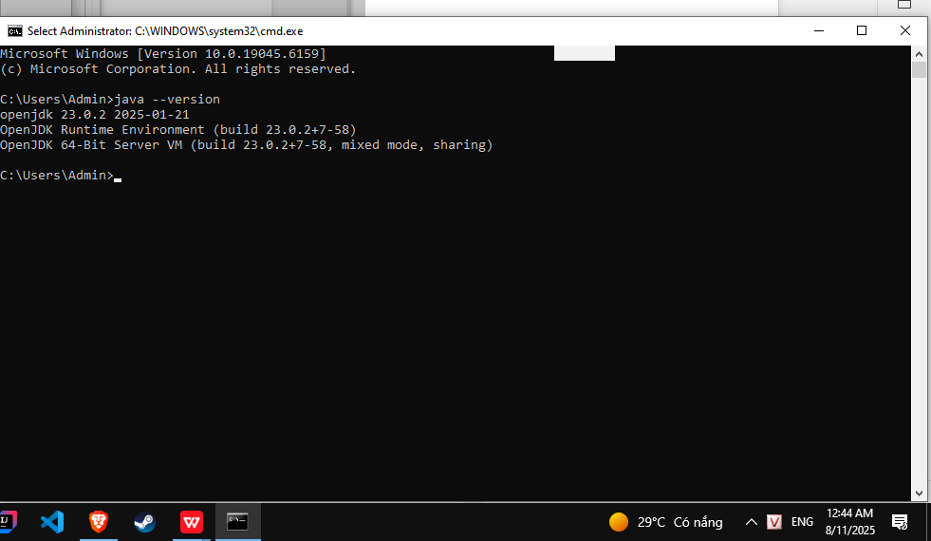

# Minh họa slide trang 17 với notepad.

*Yêu cầu: Chụp chi tiết các bước mô phỏng trong slide, chụp các thông báo lỗi khi biên dịch hoặc chạy chương trình.*

*B1: Tạo một source file đuôi java rồi viết đoạn chương trình cơ bản cho phép in ra chuỗi Hello World.*

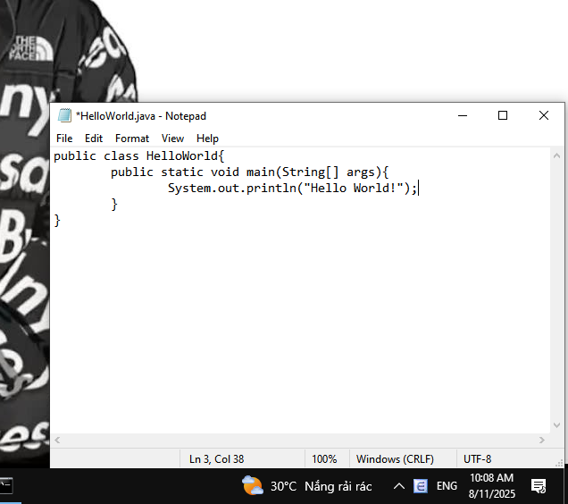

B2: Biên dịch file bằng cách: Mở CMD -> dùng CD để chuyển vị trí đến nơi đang có source file -> chạy javac <Tên File> để biên dịch -> lúc này sẽ sinh ra file Bytecode (đuôi .class)->Chạy lệnh java <tên file Bycode> để chạy chương trình.

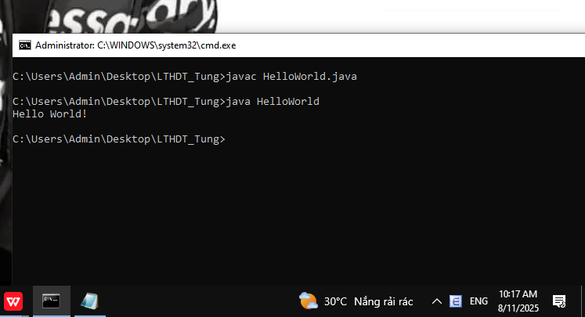

# Cài đặt môi trường lập trình.

*Yêu cầu: Cài đặt môi trường để hỗ trợ lập trình (IDE - Integrated Development Environment), chụp chi tiết các bước thực hiện:*

## Visual Studio Code

*Minh họa:*

*B1: Tạo folder chứa project -> ấn vào file chọn Add folder to WorkSpace -> chọn folder mình muốn.*

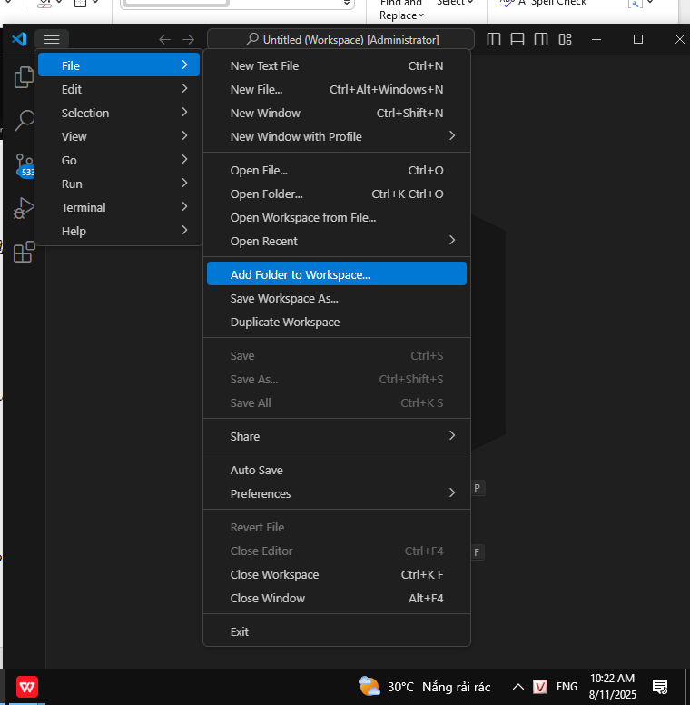

B2: Vào nơi chứa và tải các extension pack dành cho java developer bằng ctrl + shift + X.

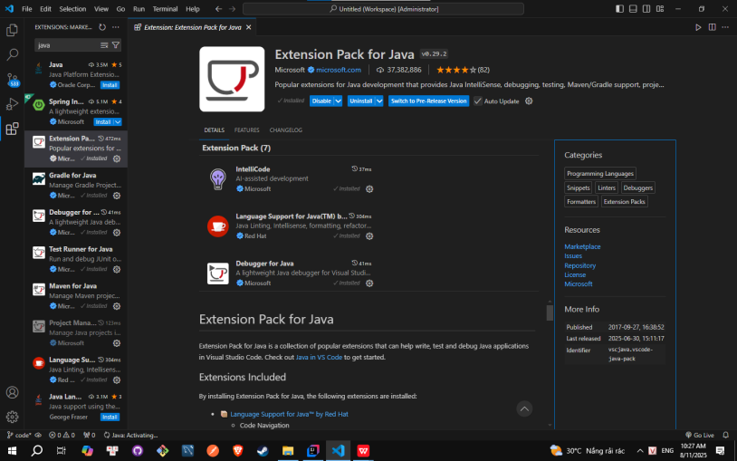

*B3: Tạo Java project bằng cách -> right click vào folder vừa thêm vào workplace ->New Java project -> No build tools -> tạo và đặt tên folder .*

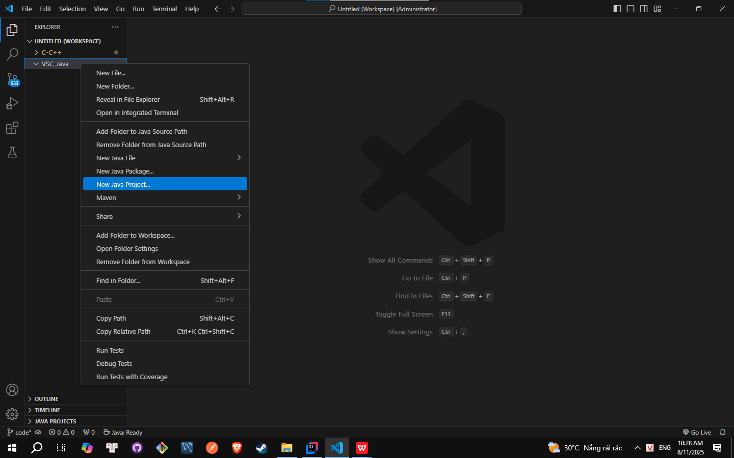

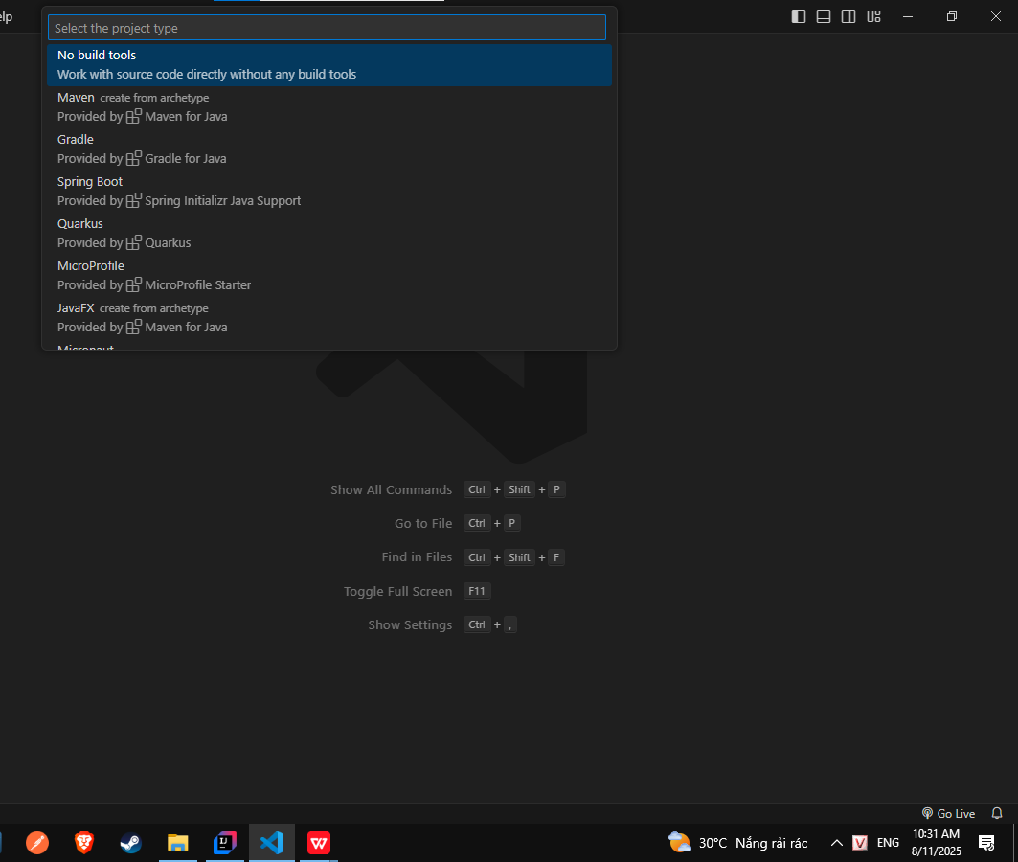

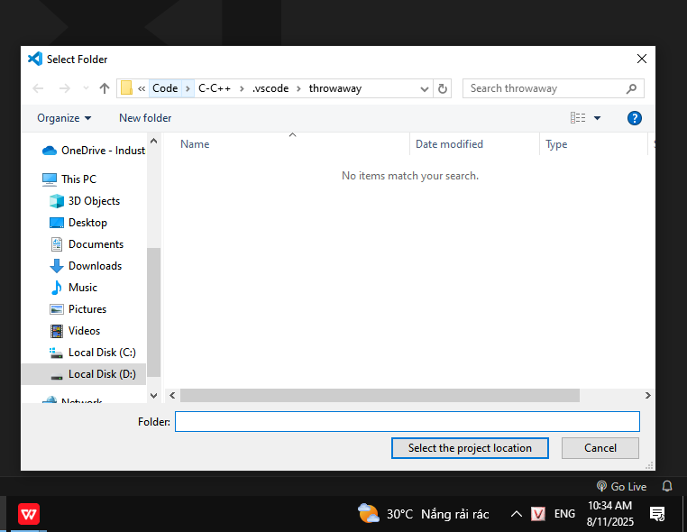

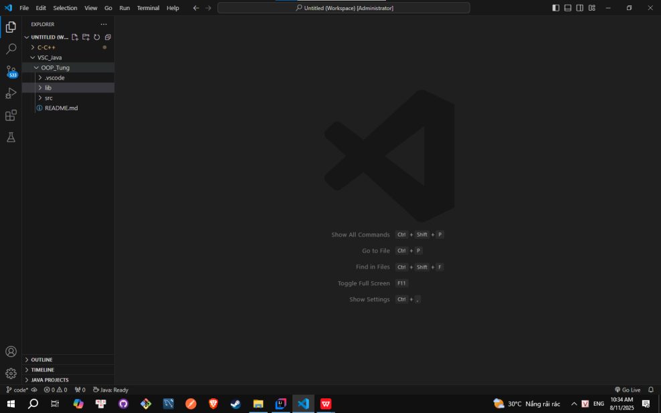

-Đã tạo xong Project mới.

B4: Soạn thảo mã nguồn trong App.java và dùng ctrl + alt + N để chạy.

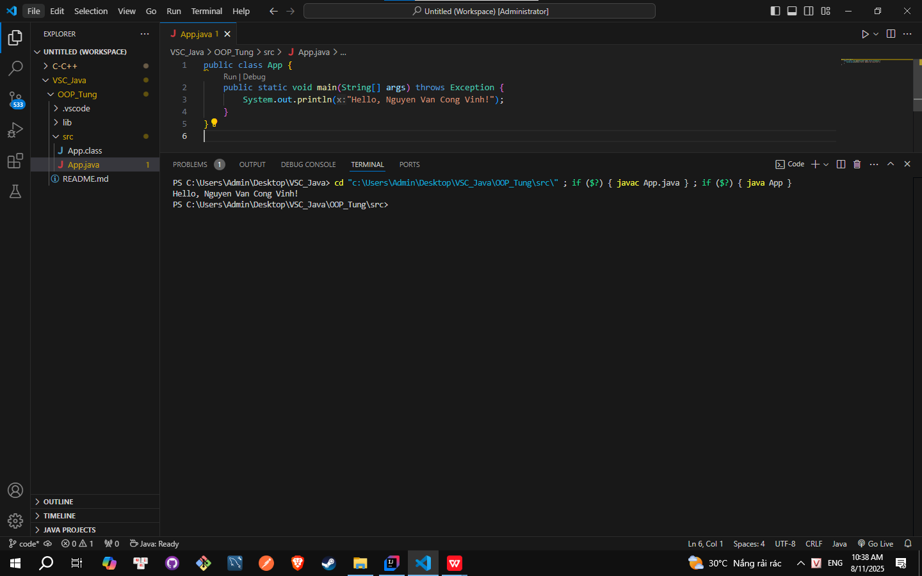

*In ra màn hình: Hello Họ tên sinh viên*

## IntelliJ IDEA

*Minh họa:*

*B2: tạo project*

*Vào file -> new -> project*

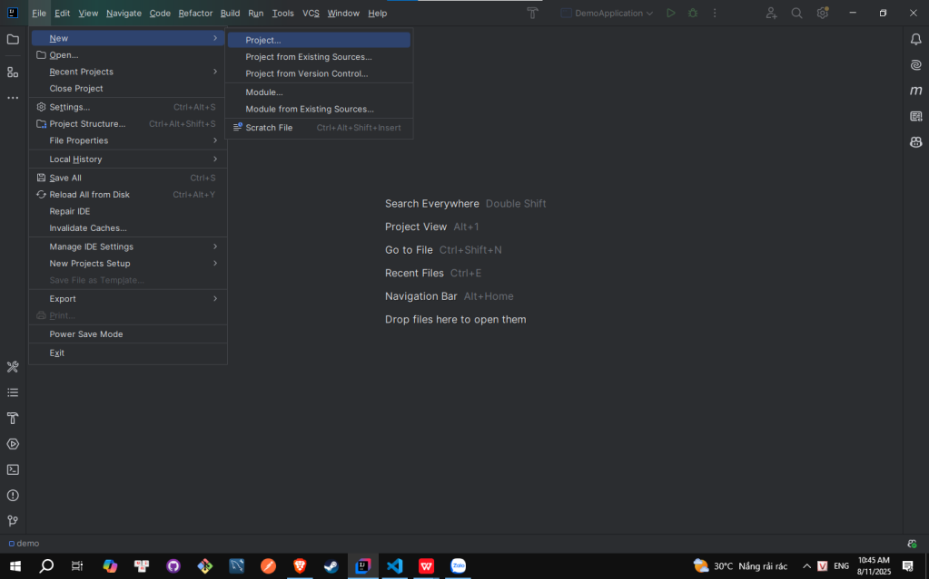

Đặt tên file -> chọn build system mặc định là IntelliJ (no build tools).

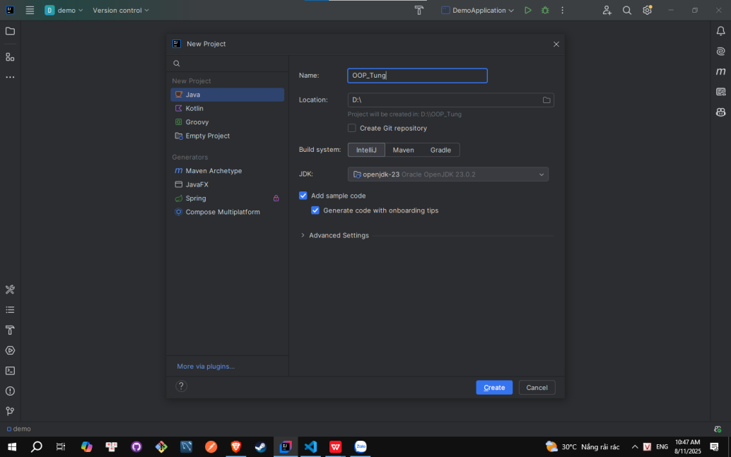

- Project mới được tạo.

B3: Soạn thảo mã nguồn:

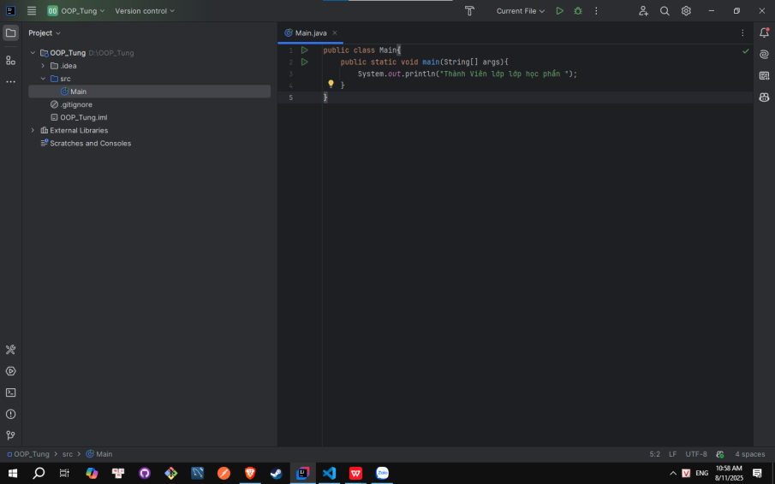

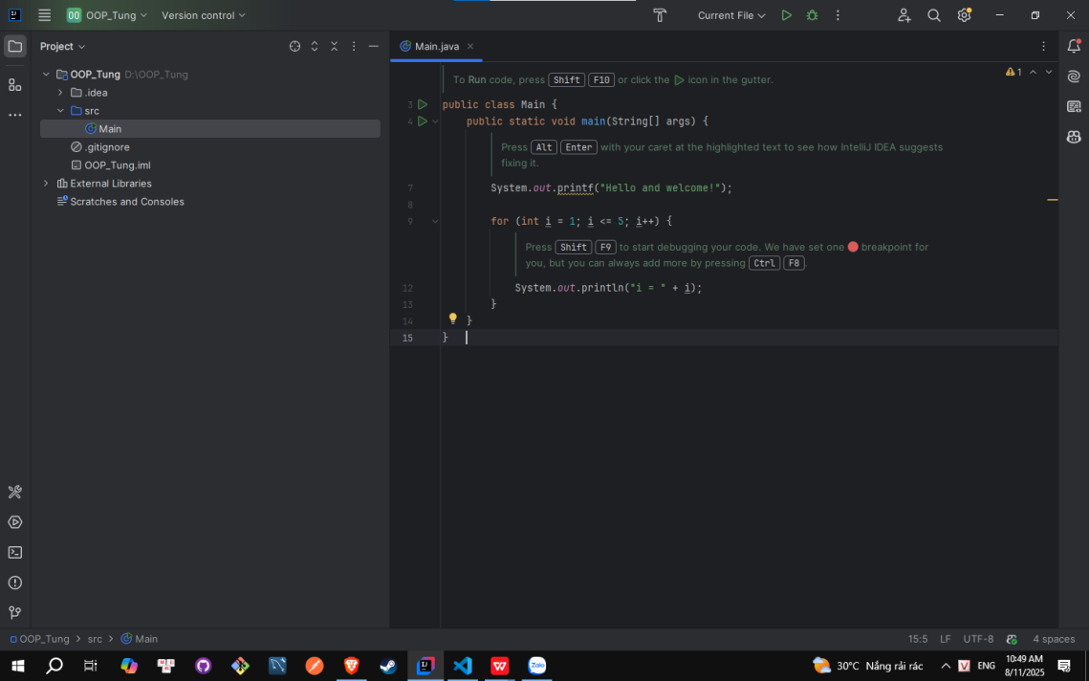

*In ra màn hình: Thành viên lớp Lớp học phần*

B4 :Biên dịch và thực thi chương trình bằng cách nhấp chuột phải và chọn Run 'Main.main()'; hoặc nhấn t

hợp phím Ctrl + Shift + F10; hoặc nhấn vào biểu tượng ▷ ở góc trên bên phải của giao diện phần mềm.

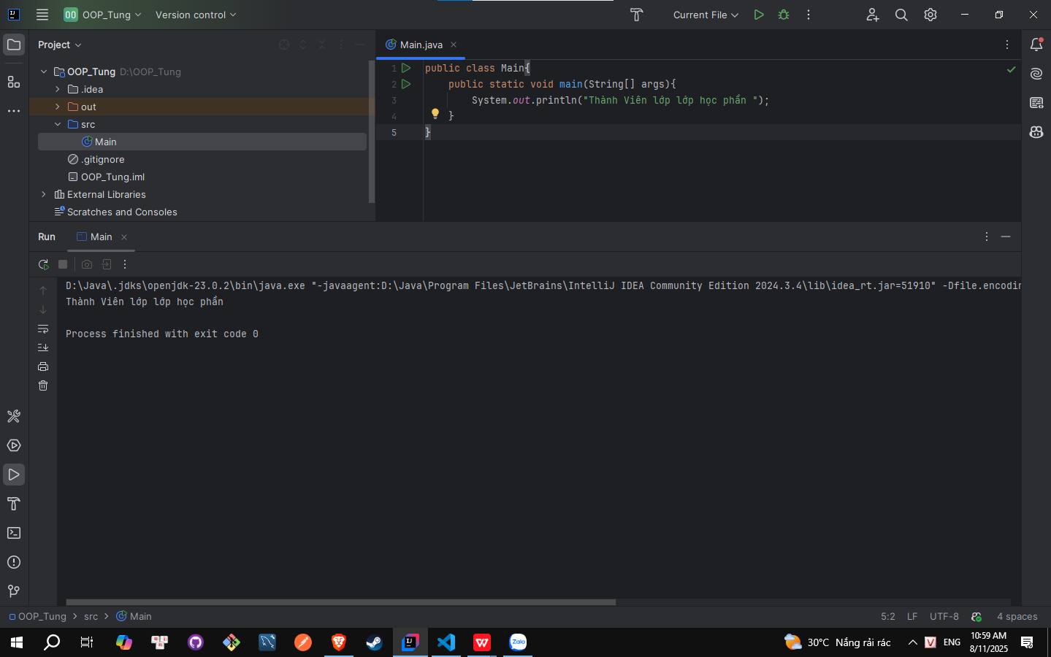

## Eclipse

*Minh họa:*

B2: Create new project - >Hộp thoại New Java Project hiện ra, nhập vào tên của project (Project name), chọn đường dẫn vị trí đặt project

(Location), chọn phiên bản môi trường thực thi JRE trong gói JDK. Sau đó, nhấn vào Finish để hoàn tất việc tạo

project mới.

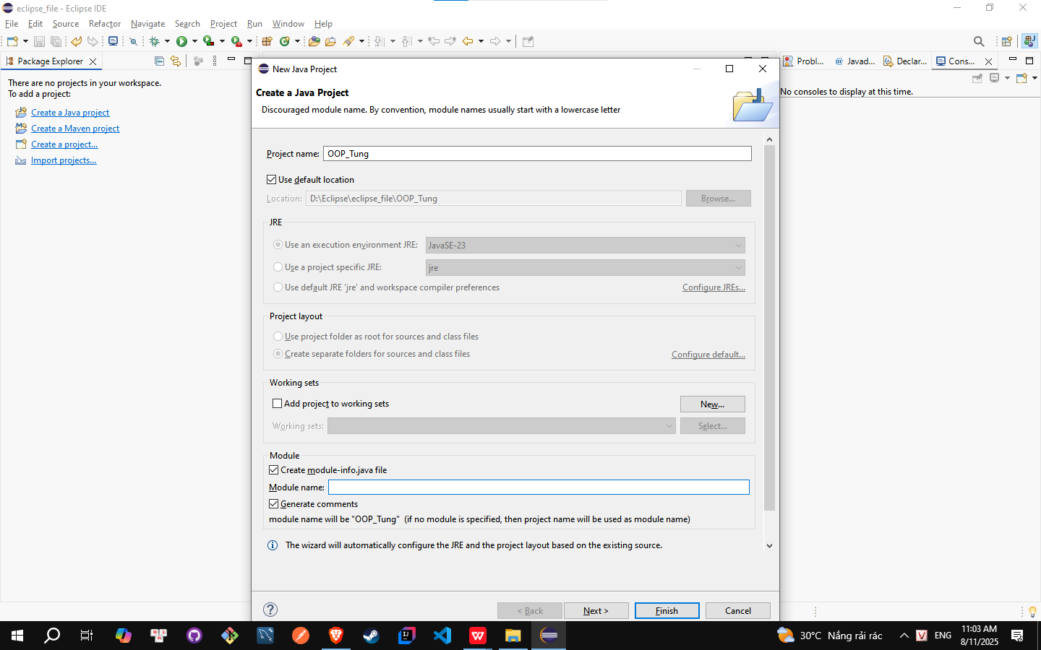

Bước 3. Một project mới đã được tạo ra nhưng chưa có file Java, tiến hành tạo file Java.

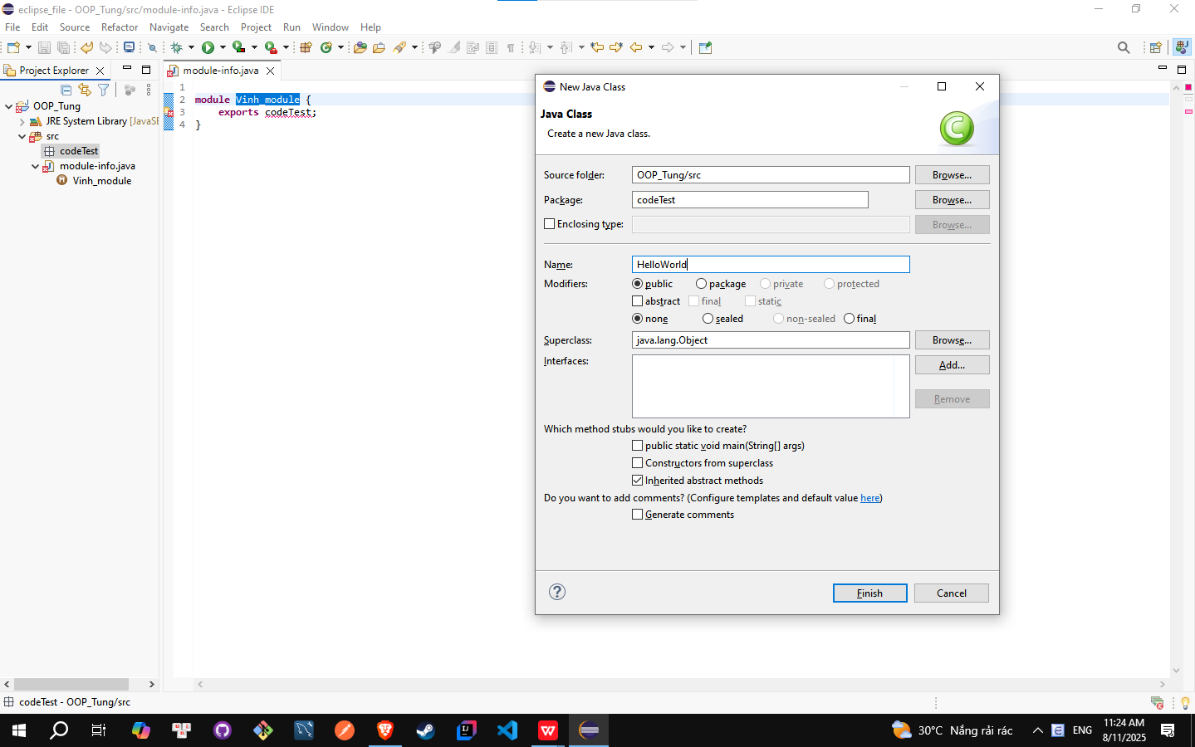

Bước 4: Soạn thảo mã nguồn sau đó biên dịch và thực thi chương trình bằng cách nhấp chuột phải và chọn Run as > 1 Java Application;

hoặc nhấn vào biểu tượng ▷ ở thanh công cụ của Eclipse.

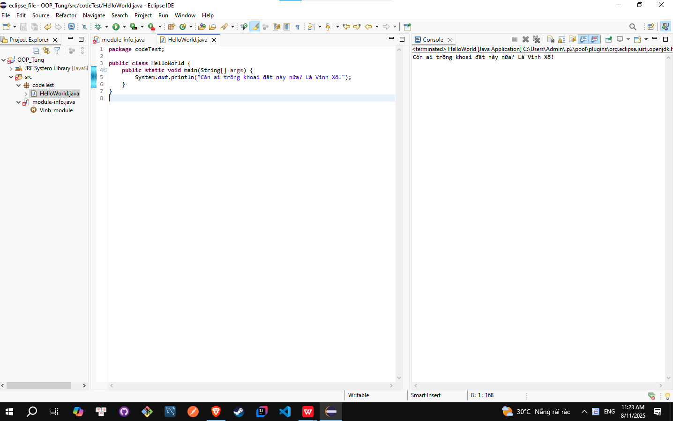

*In ra màn hình: Khẩu hiệu Khẩu hiệu tùy ý*

# Cài đặt GitHub và tích hợp Github AI Copilot vào các IDE của bài 3. Chụp chi tiết các bước thực hiện.

Tải Git từ: <https://git-scm.com/downloads.>

Cài đặt file đã tải về.

Cấu hình cho git:

Mở Terminal, nhập hai câu lệnh sau để cấu hình cho tên đăng nhập và địa chỉ email đã đăng kí tài khoản GitHub

cho tất cả user của hệ điều hành.

git config --global user.name USER_NAME

git config --global user.email EMAIL_ADDRESS

*Minh họa:*

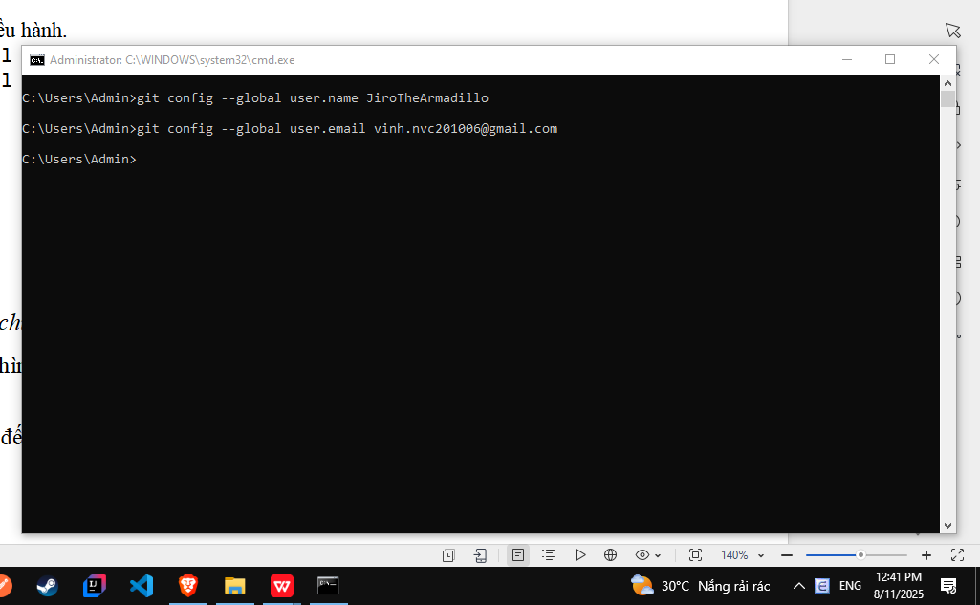

*In ra màn hình chương trình:*

## Tính diện tích hình tròn khi biết bán kính.

1. IntelliJ

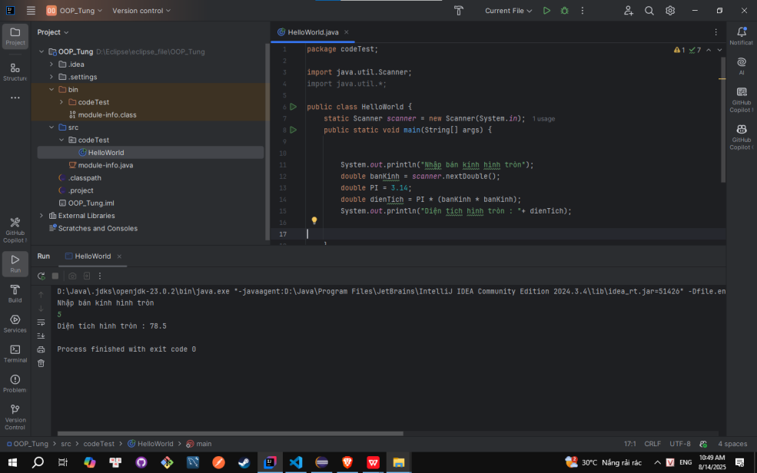

1. Visual Code Studio

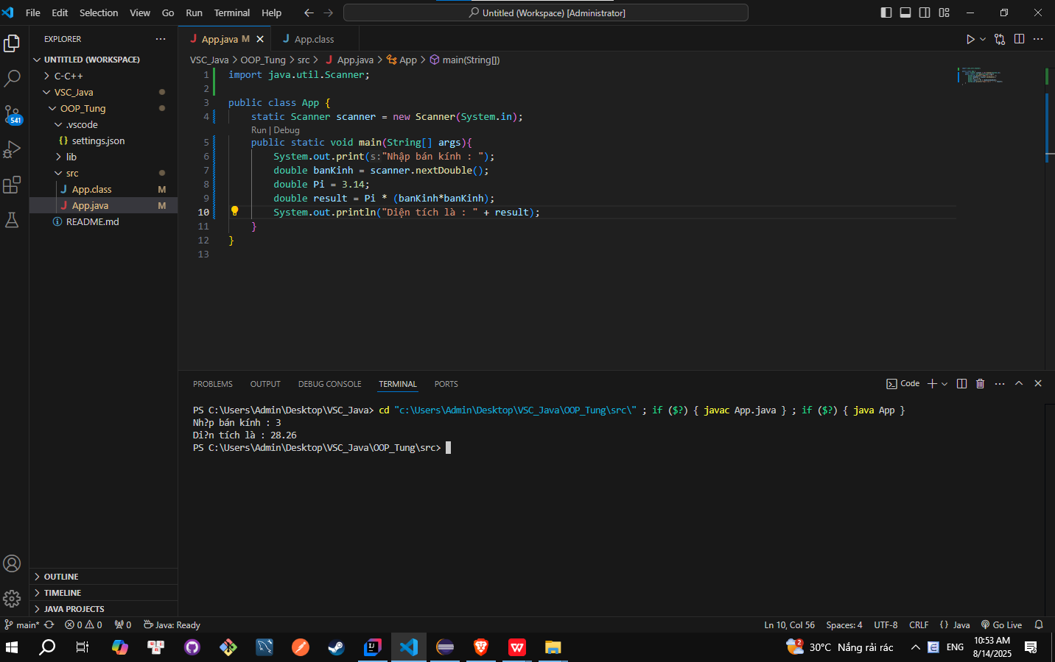

1. Epclise

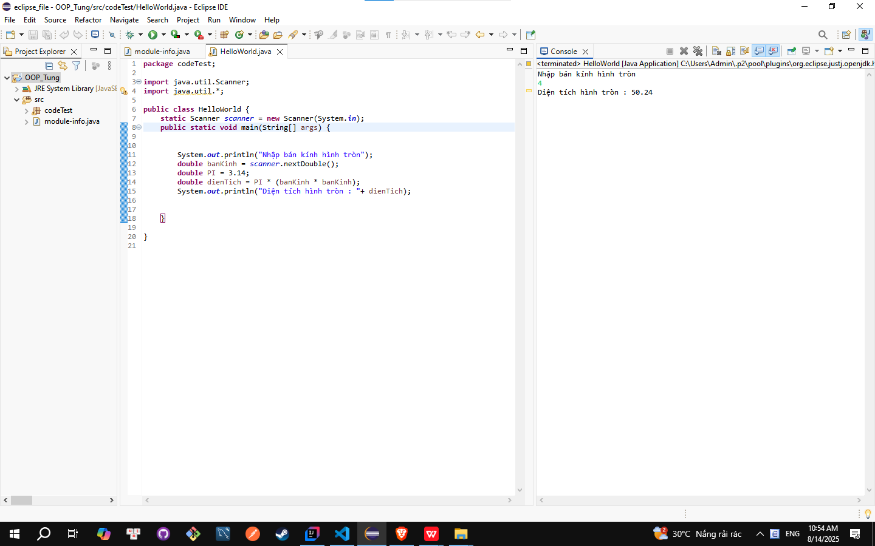

## Tính tổng từ 1 đến n.

1. IntelliJ

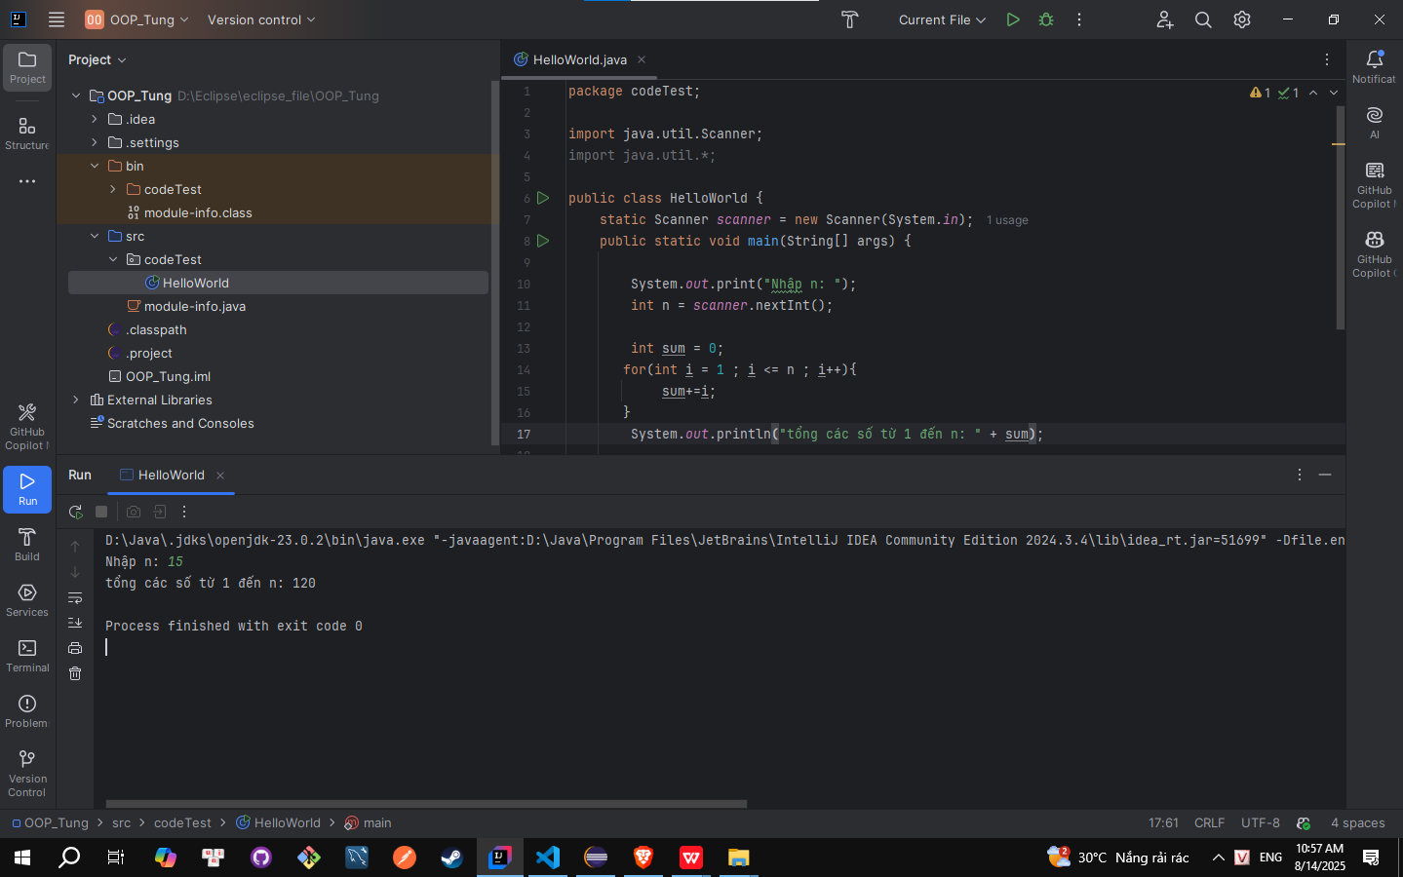

1. Visual Code studio

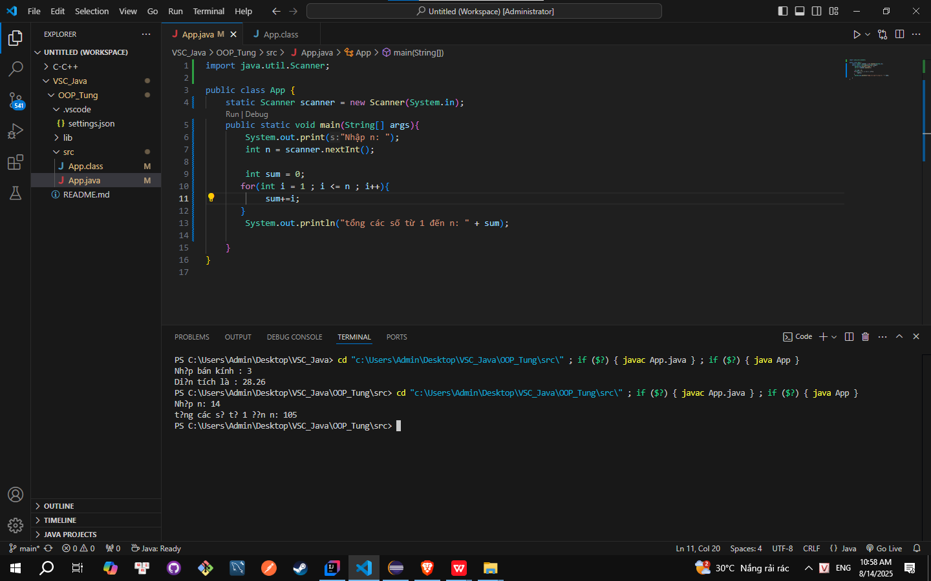

1. Eclipse

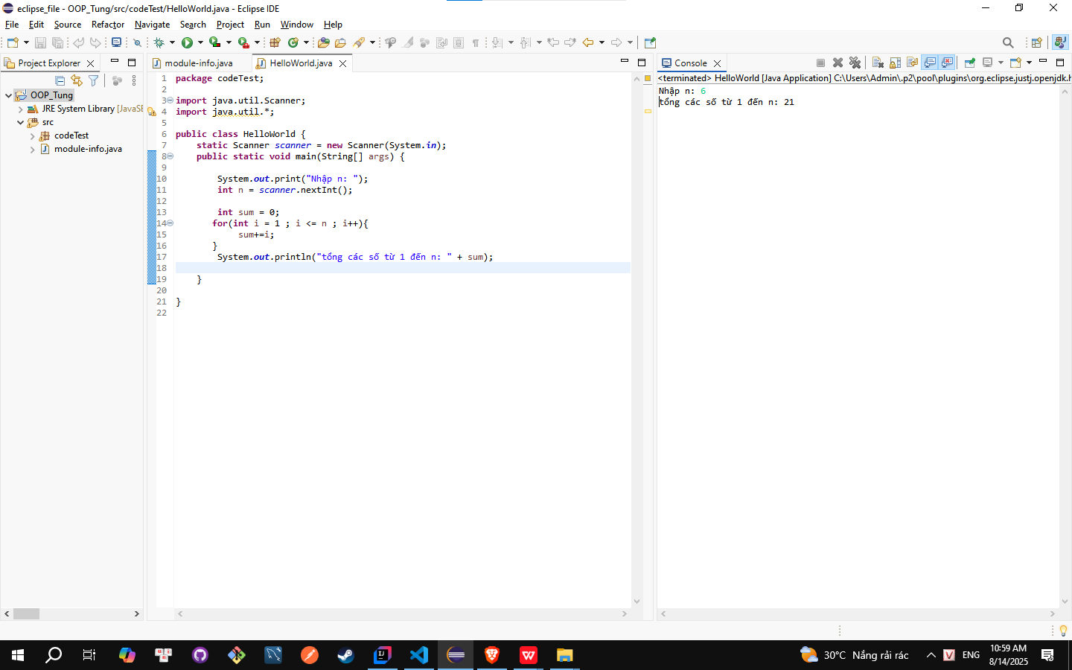

Đưa thư mục (folder) lên Github sử dụng git tích hợp bên trong Các IDE

1/VSC

***Bước 2.*** Nhập thông điệp kèm commit

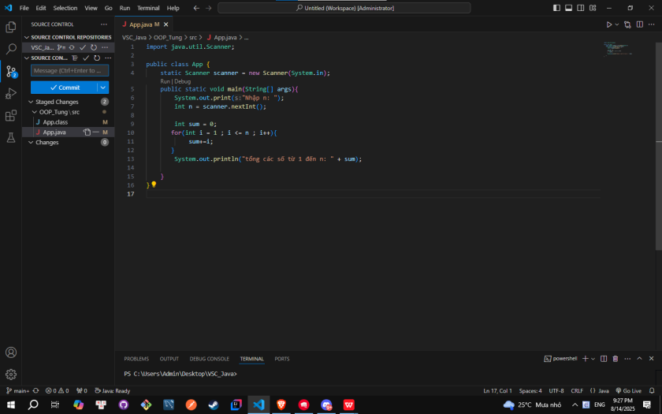

***Bước 3.*** Nhấp vào dấu check ✓ để commit -> Nhấp vào Sync changes -> chọn OK -> lúc này nó sẽ tự động pull và push code lên repo trên Github cho mình.

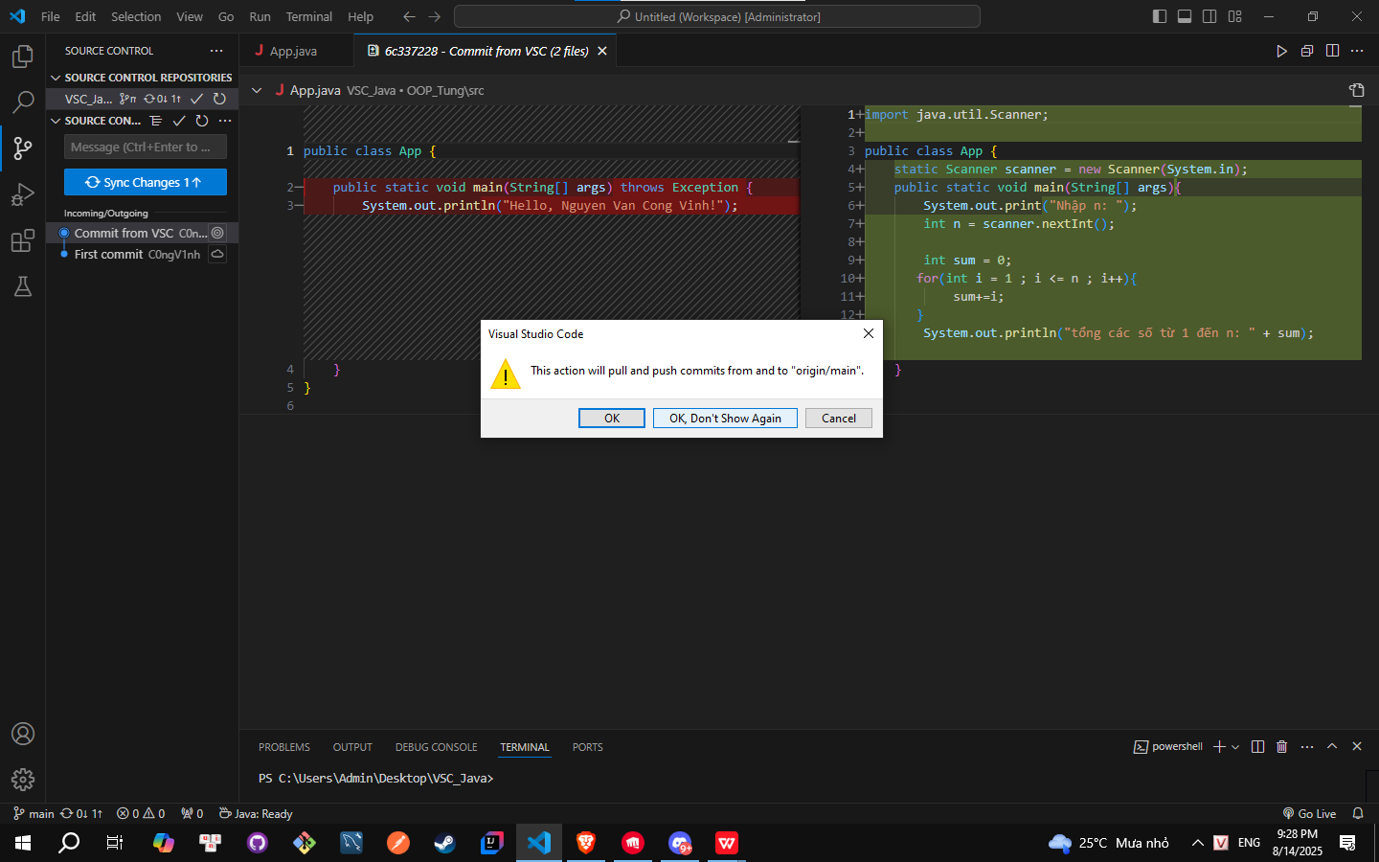

***Bước 4*** Một thông báo hiệu lên để phần mềm chạy lệnh "git fetch", chọn Yes để đồng ý. Hoàn tất cài đặt.

2.IntelliJ

***Bước 1.*** Chọn vào biểu tượng Git như ở Visual Studio Code, và chọn Create Git repository,Một hộp thoại hiện ra để chọn thư mục muốn cài đặt git

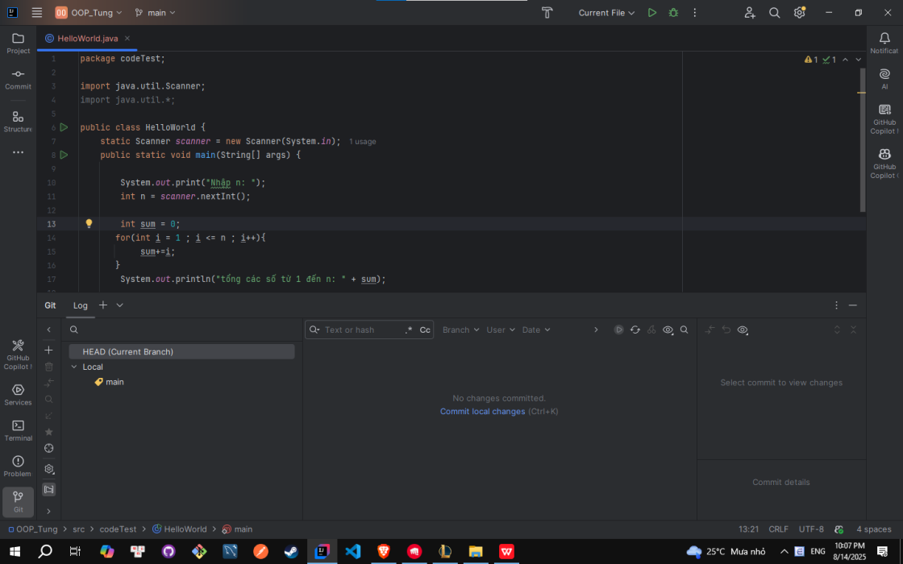

Bước 2. Sau khi cài đặt xong git, vào thẻ git và chọn dấu “ + “ để tạo nhánh mới

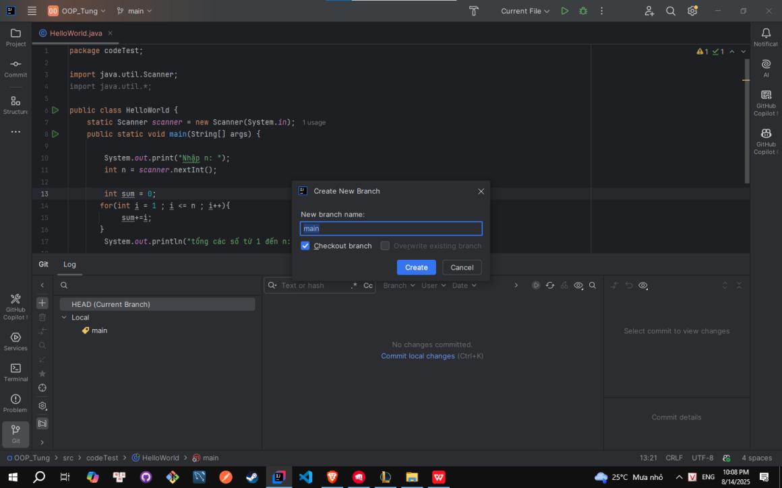,

***Bước 4.*** Đặt tên cho nhánh mới và chọn Create.

***Bước 5.*** Nhấp phải vào nhánh main và chọn Push …, hiện ra hội thoại Push Commits to <Tên của project>.

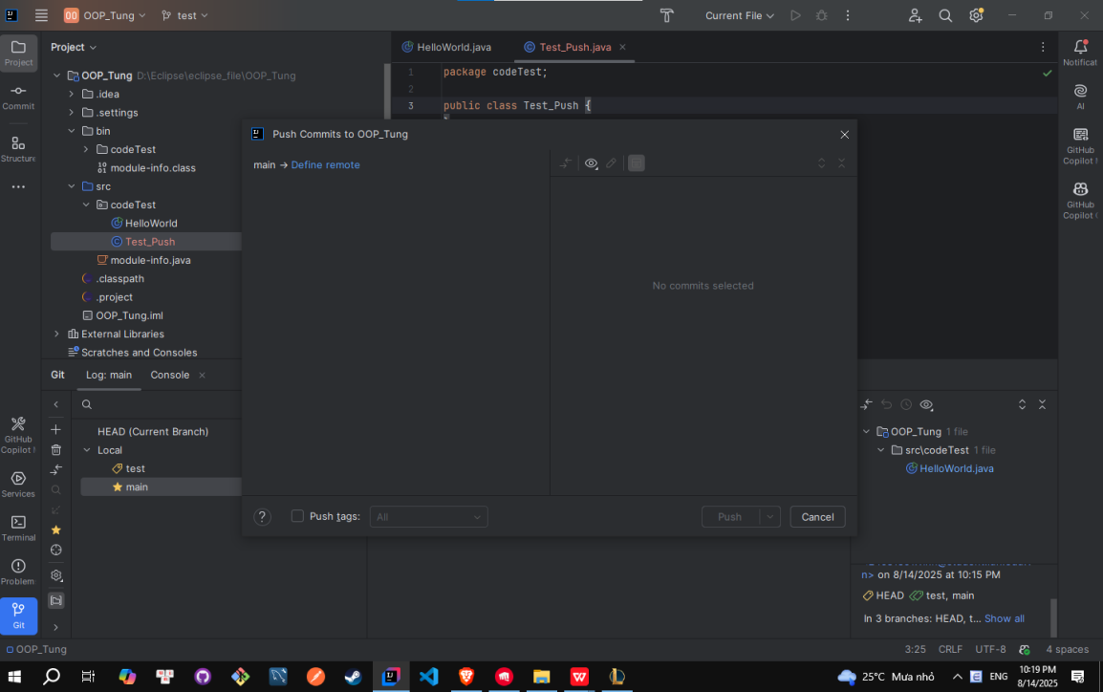

***Bước 6.*** Chọn Define remote, nhập tên và đường dẫn của remote repo

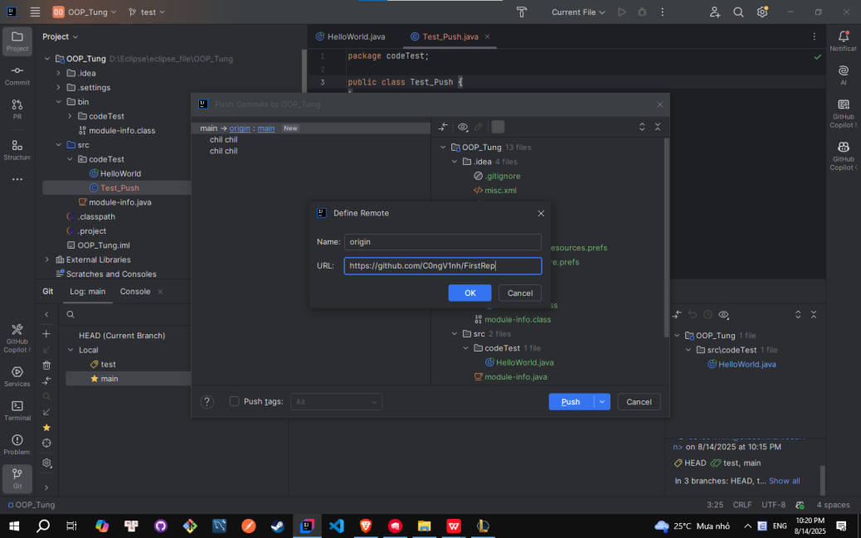

***Bước 7.*** Nhập thông điệp cho commit và nhấn Push để đẩy mã nguồn (local repo) lên remote repo.

Hoàn tất cài đặt, Remote repo được hiển thị.

1. Epclise

***Bước 1.*** Nhấp phải vào project, chọn Show in > Git Repositories, thẻ Git Repositories hiện ra.Trong thẻ Git Repositories, ->chọn Clone a Git Repository -> Chọn Clone URI -> chọn Next ->Nhập đường dẫn remote repo, thông tin tài khoản GitHub, ->chọn Next.

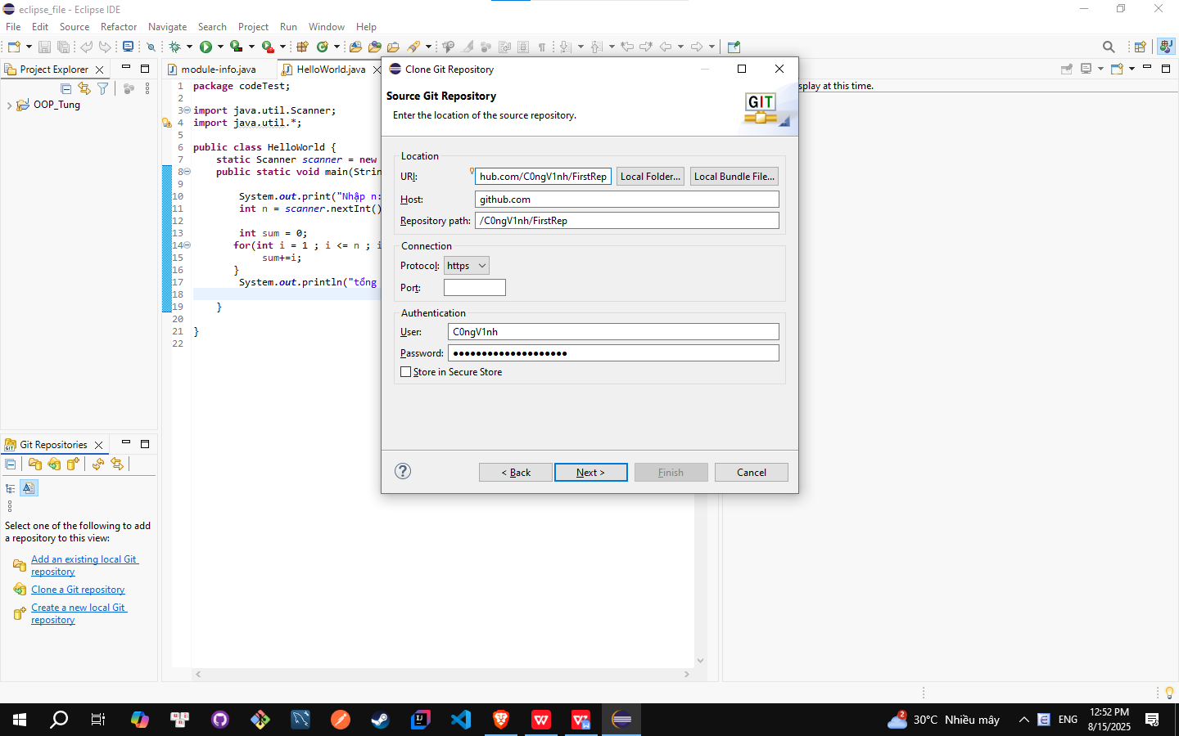

***Bước 2.*** Tiến hành liên kết local repo với remote repo, nhấp phải vào thư mục project, chọn Team > share ->project

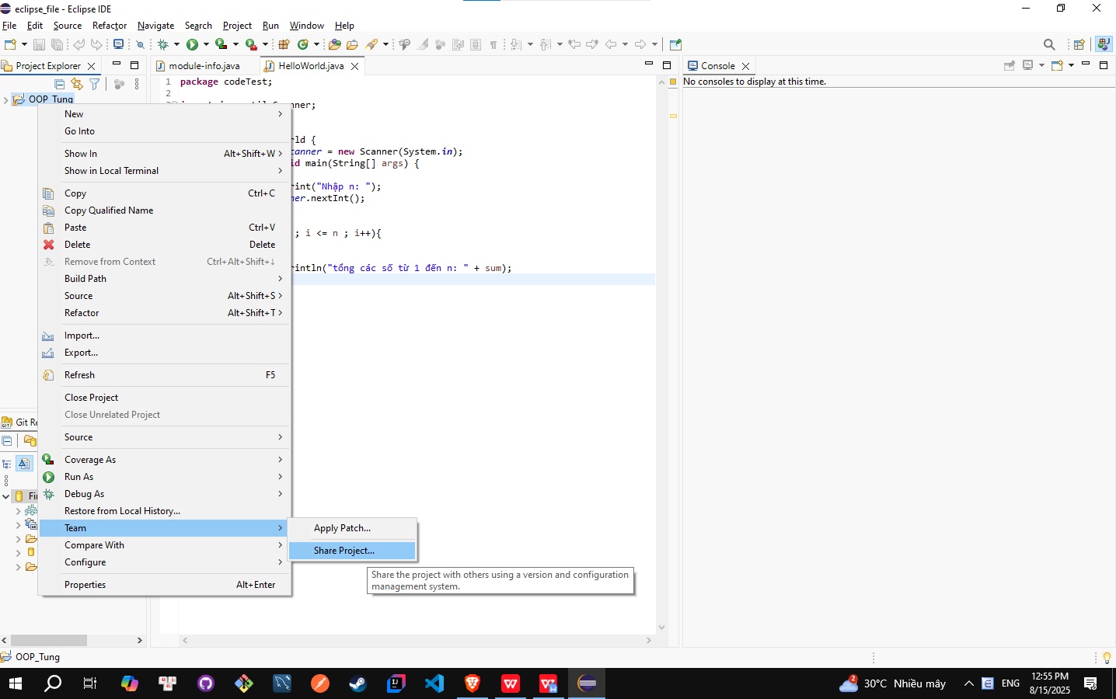

***Bước 3.*** Chọn local repo và đường dẫn đến thư mục project, sau đó nhấn Finish

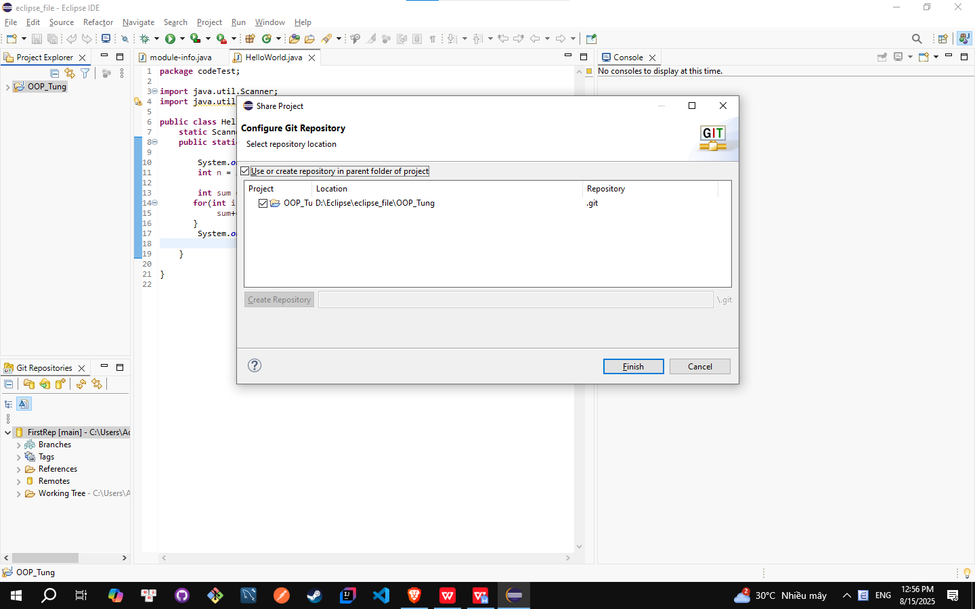

***Bước 4.*** Nhấp phải vào thư mục project, chọn Team > Commit… để mở thẻ Git Staging.

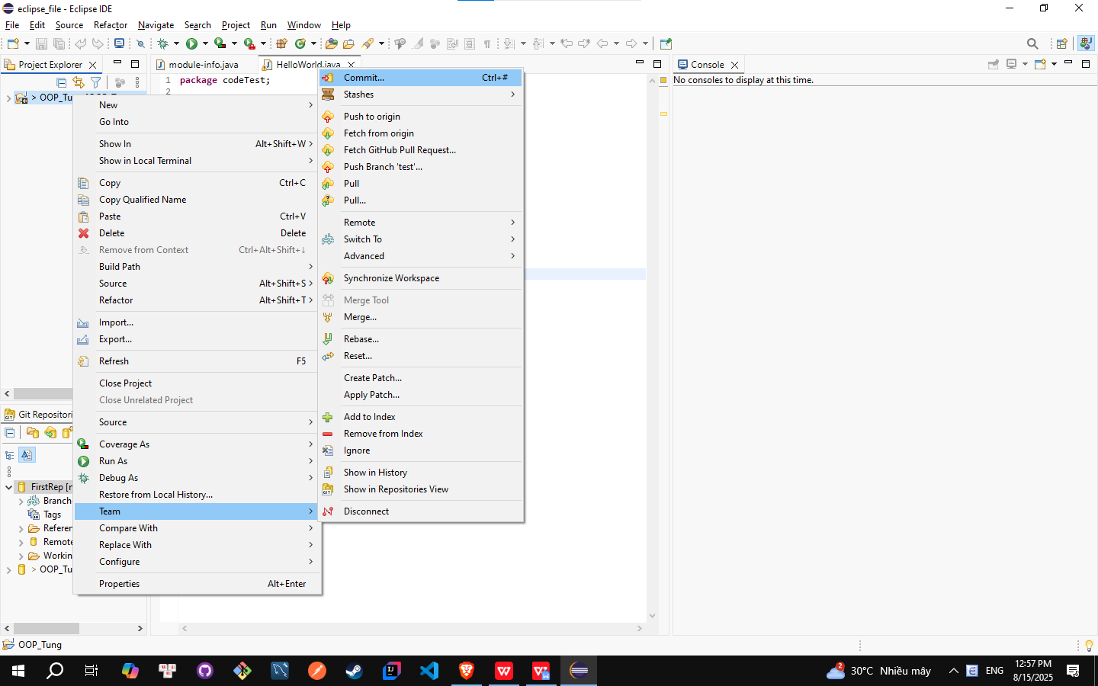

***Bước 11.*** Trong thẻ Git Staging, chọn các file trong khung Unstaged Changes, sau đó nhấn vào biểu tượng hai

dấu + xanh để chuyển tất cả file vào khung Staged Changes, nhập thông điệp cho commit. Nhấn vào Commit

and Push.

Hoàn tất push local repo lên remote repo.

